无锡城市职业技术学院

实 验（实 训）报 告

所属课程名称 网络安全与防护

班 级 计网2201
学 号 1422040335
姓 名 沈锦涛
指导教师 徐峰

无锡城市职业技术学院教务处监制

项目名称：使用工具软件djxyxs开启对方的终端服务
日期：2024年6月17日

一、实验（实训）概述：
【目的及要求】
如果对方不仅没有开启终端服务，而且没有安装终端服务所需要的软件。使用工具软件djxyxs.exe，可以给对方安装并开启该服务
【实验环境】
服务器操作系统: WinXP-192.168.200.201 IP地址为192.168.200.201
客户机操作系统: Win2k-192.168.200.202 IP地址为192.168.200.202
二、实验（实训）内容：
【实验（实训）过程】（步骤、记录、数据、程序等）
- 打开Win2k-192.168.200.202，Win+R（快捷键）打开终端，输入：cmd点击确定，查看端口输入：netatst -an
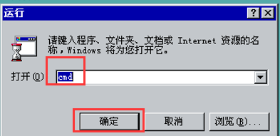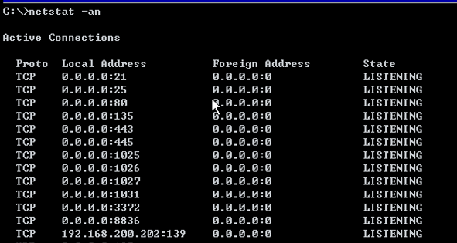
- 打开WinXP-192.168.200.201，点击开始-所有程序-附件-远程桌面连接，发现连接不上。
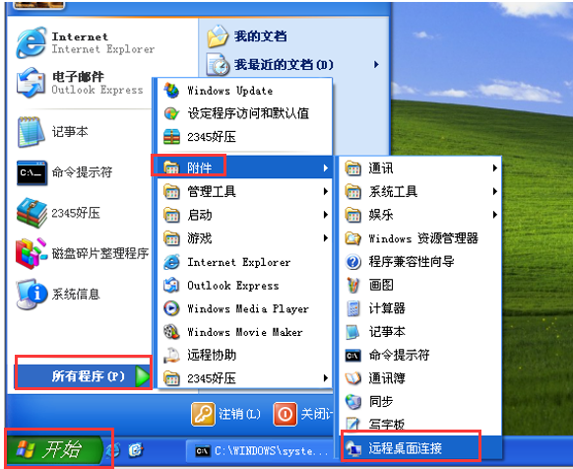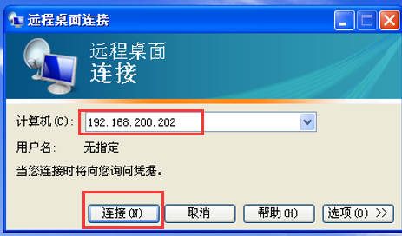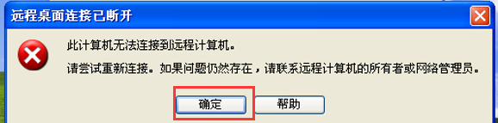
- 打开Win2k-192.168.200.202，给虚拟机设置一个密码，点击虚拟机-发送Ctrl+Alt+Del(E),设置密码为：123
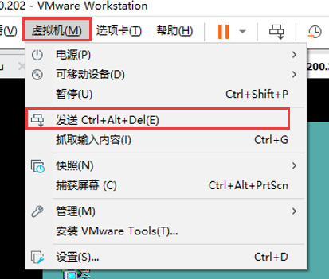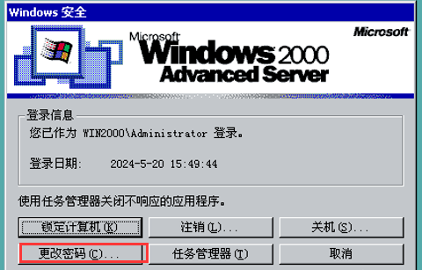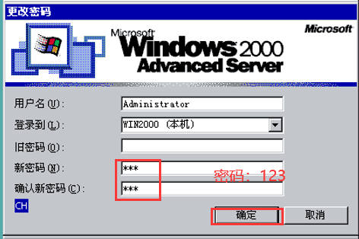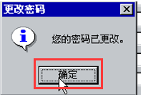
- 打开我的电脑D/soft/实验软件/实验39，解压dixyxsrar到当前文件夹，将dixyxs.exe解压到C/Winnt/Tempw文件夹里面。
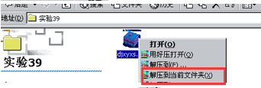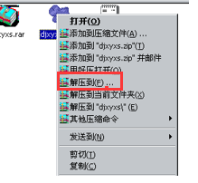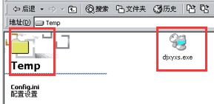
- Win+R（快捷键）打开终端，进入temp文件夹输入：cd winnt\temp，查看temp目录输入：dir
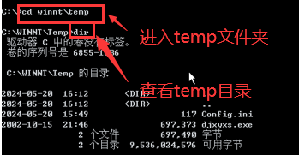
- 启动djxyxs文件它会自动进行解压将文件全部放置到当前的目录下,并查看目录输入：dir
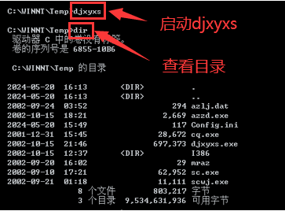
- 启动azzd.exe文件输入：azzd，就会重新启动，输入密码：123进入，
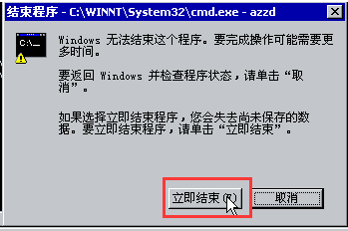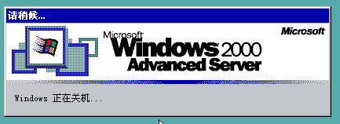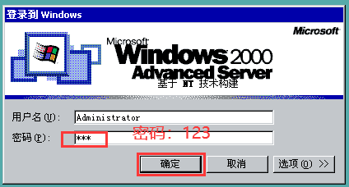
- Win+R（快捷键）打开终端，输入：cmd点击确定，查看输入：netstat -an3389端口打开
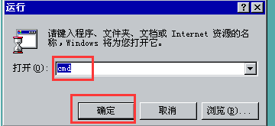
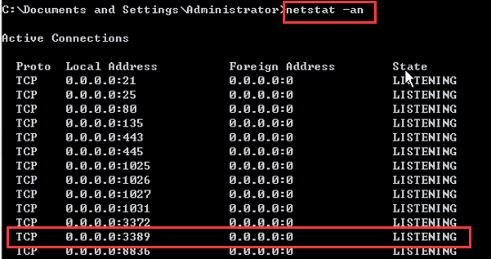
- 打开WinXP-192.168.200.201,远程连接输入账户：Administrator密码：123，就会显示对方页面
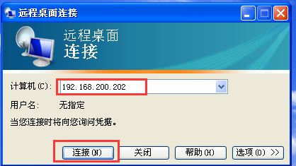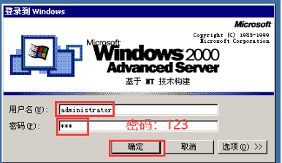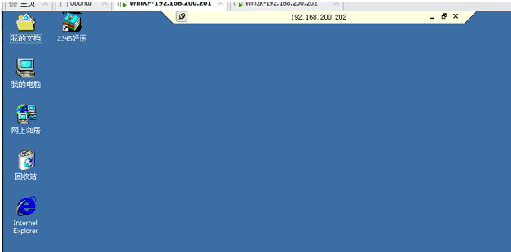
【结论】（结果、分析）
终端服务起到的作用是方便多用户一起操作网络中开启终端服务的服务器，所有用户对同一台服务器操作，所有操作和运算都放在该服务器上。终端服务是Windows操作系统自带的,可以通过图形界面远程操纵服务器。利用Windows 2000自带的终端服务工具mstsc.exe。该工具中只需设置要连接主机的IP地址和连接桌面的分辨率即可。使用Windows XP自带的终端服务连接器mstsc.exe。它的界面比较简单,只要输入对方主机的IP地址就可以了。使用Web方式连接,该工具包含几个文件,需要将这些文件配置到IIS的站点中去。假设对方不仅没有开启终端服务,而且没有安装终端服务所需要的软件,使用工具软件djxyxs.exe可以给对方安装并开启该服务。
三、指导教师评语及成绩：
评语：

成绩： 指导教师签名：徐峰
批阅日期：2024年 月 日

